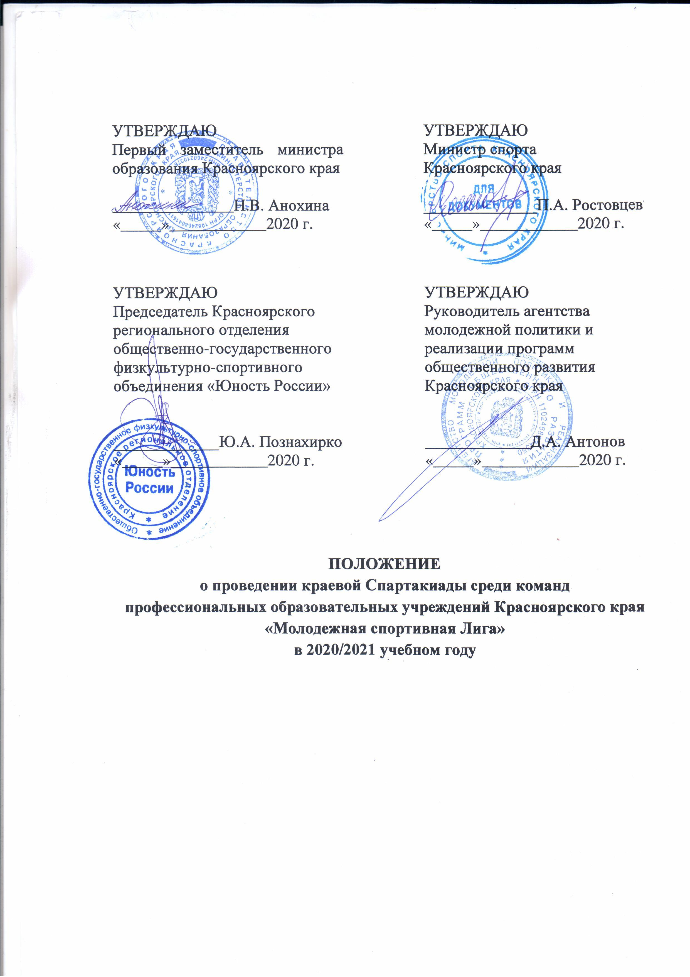
- Общие положения

Спартакиада среди команд профессиональных образовательных учреждений Красноярского края «Молодежная спортивная Лига»
(далее – Спартакиада) проводится в соответствии с перечнем мероприятий для детей и молодежи, направленных на развитие спортивного потенциала, на 2021 год.

Спартакиада проводится в целях развития массового спорта, повышения качества и эффективности физкультурно-спортивной работы
в профессиональных образовательных организациях во внеурочное время.
Основными задачами являются:
пропаганда здорового образа жизни;
повышение физической подготовленности молодежи;
укрепление спортивных традиций и организация культурно-спортивного досуга;
выявление сильнейших спортсменов и команд в профессиональных образовательных организациях Красноярского края (далее – ПОУ).

- Места и сроки проведения

Спартакиада проводится в три этапа:

I этап – спартакиады ПОУ проводятся среди учебных групп
в соответствии с положением, утвержденным директором ПОУ, в течение 2020/2021 учебного года. В программу соревнований I этапа включаются виды спорта из программы финальных соревнований и традиционные виды спорта, развивающиеся в данной образовательной организации,
в муниципальном образовании.
II этап – зональные соревнования среди команд ПОУ проводятся
в 8 территориальных зонах Красноярского края (приложение № 1). Команды зоны № 8 «Заполярье» могут участвовать в соревнованиях в любой зоне.
Зональные соревнования по баскетболу, волейболу и мини-футболу
в зонах № 1 «Красноярск» и № 7 г. Норильска, проводятся по Положениям
о проведении Спартакиады среди организаций среднего профессионального образования на 2020/2021 учебный год, утвержденных органами управления физической культурой и спортом города Красноярска, города Норильска.
В программу соревнований II этапа Спартакиады включаются виды спорта, включенные в программу финальных соревнований Спартакиады.
Сроки проведения – январь-июнь 2021 года. К участию во II этапе Спартакиады допускаются команды ПОУ, предоставивших информацию
о проведении соревнований I этапа по спортивным играм. Информация предоставляется в главную судейскую видов спорта зональных соревнований за 5 дней до начала соревнований.
III этап – финальные соревнования проводятся среди команд победителей II этапа.

Соревнования проводятся в соответствии с действующими правилами видов спорта и условиями проведения соревнований (приложение № 2).

- Руководство проведением

Общее руководство организацией и проведением Спартакиады осуществляет министерство образования Красноярского края, министерство спорта Красноярского края, агентство молодежной политики и реализации программ общественного развития Красноярского края и Красноярское региональное отделение общественно-государственного физкультурно-спортивного объединения «Юность России».
Руководство проведением I этапа Спартакиады осуществляют директора ПОУ при непосредственном участии физкультурно-спортивного клуба образовательной организации и совета физической культуры организации.
Непосредственная ответственность за организацию и проведение
II (зонального) и III (финального) этапов Спартакиады возлагается
на краевое государственное автономное образовательное учреждение дополнительного образования детей «Краевая детско-юношеская спортивная школа» (далее – КДЮСШ), краевое государственное автономное учреждение «Центр молодежных инициатив «Форум» в рамках краевой флагманской программы «Мы достигаем», органы местного самоуправления в области физической культуры и спорта городских округов и муниципальных районов, на территории которых проводятся II и III этапы, главных судей соревнований по видам спорта (приложение № 3).

- Требования к участникам и условия их допуска

В соревнованиях I этапа Спартакиады принимают участие обучающиеся ПОУ Красноярского края согласно положению образовательной организации.

К участию во II и III этапе Спартакиады по плаванию, баскетболу 3х3, волейболу и мини-футболу допускаются обучающиеся очных отделений ПОУ 2001–2005 г. р., по летнему фестивалю ГТО от 17 до 19 лет
(не допускаются младше 17 лет и которым на момент соревнований исполнилось 20 лет), для остальных видов не старше 23 лет
(23 года включительно), имеющие соответствующую спортивную подготовку, допуск врача.

На финальные соревнования Спартакиады допускаются команды, занявшие 1-ое место в зональных соревнованиях по видам программы (спортивные игры), от г. Красноярска – команды, занявшие 1-2 места.

Если образовательное учреждение не имеет возможности командировать на финальные соревнования команду, занявшую 1-е место
по виду спорта, то право на участие в финале представляется команде, занявшей 2-е место по данному виду спорта и т.д.

Команды должны иметь единую спортивную форму для участия
в соревнованиях.

Для участия в финальных соревнованиях образовательному учреждению необходимо подать предварительную заявку по установленной форме не менее, чем за 5 дней до начала соревнований в КДЮСШ
по электронному адресу: kdush@bk.ru. Команды образовательных учреждений, не подавшие предварительные заявки на участие,
к соревнованиям не допускаются.

Директор образовательного учреждения несет персональную ответственность за достоверность списка (заявок) участников II и III этапа соревнований.

- Заявки

Команды направляются на соревнования только по приказу директора
ПОУ.

Представители команды предоставляют в мандатную комиссию следующие документы:
- приказ образовательной организации об ответственности за жизнь

и безопасность учащегося на период командирования.
- именные заявки по установленной форме (приложение № 4).
- паспорт на каждого участника (оригинал).
- билет студента или зачетная книжка.
- страховой медицинский полис или договор (оригинал) о страховании

жизни и здоровья от несчастных случаев.
- разрешение родителей, попечителей на участие для обучающихся

младше 18 лет (приложение № 5).

- Программа финальных соревнований

№ | Наименование | Участники, состав команд |  |  |  |  |  | Место проведения,  образовательное учреждение | Дата  проведения
№ | Наименование | всего | юноши |  |  | девушки | тренер | Место проведения,  образовательное учреждение | Дата  проведения
1 | Плавание  50 м  (вольный стиль) | 5 | 4  (независимо от пола) |  |  |  | 1 | г. Красноярск  КДЮСШ  (бассейн) | 22-23.01.2021
2 | Лыжные гонки | 8 | 6  (независимо от пола) |  |  |  | 2 | г. Красноярск  о. Татышев | 11-12.02.2021
3 | Баскетбол 3х3 | 5 | 4 | - |  |  | 1 | г. Красноярск  Индустриально-металлургический техникум (юноши) | 25-28.02.2021
3 | Баскетбол 3х3 | 5 | - | 4 |  |  | 1 | МБОУ «СШ № 46» (девушки) | 25-28.02.2021
4 | Волейбол | 10 | 9 | - |  |  | 1 | г. Красноярск  Индустриально-металлургический техникум (юноши) | 11-14.03.2021
4 | Волейбол | 10 | - | 9 |  |  | 1 | г. Красноярск  Финансово-экономический колледж (девушки) | 11-14.03.2021
5 | Мини-футбол | 10 | 9 |  | - |  | 1 | г. Красноярск  о. Отдыха,  стадион Юность | 22.04-23.04.2021
6 | Летний фестиваль ГТО | 7 | 3 |  | 3 |  | 1 | г. Красноярск  Монтажный колледж  о. Отдыха  (Центральный стадион, КДЮСШ бассейн) | 27-28.05.2021

- Условия подведения итогов

Победители соревнований I этапа Спартакиады определяются согласно положениям ПОУ Красноярского края.

На II и III этапах командное первенство определяется в каждом виде спорта среди команд ПОУ Красноярского края. Победители
в личном зачете определяются в соответствии с правилами видов спорта.
В зональных соревнованиях очки начисляются согласно таблице
в зависимости от количества участвующих в данном зональном соревновании команд (приложение № 6). Результаты зональных соревнований зоны № 1 засчитываются в итоговую краевую таблицу.

Командное первенство среди ПОУ в комплексном зачете определяется
по сумме очков командных результатов по шести видам программы согласно

таблице очков (приложение № 6). В случае одинаковой суммы очков более высокое место в комплексном зачете присуждается команде, имеющей наибольшее количество первых мест по видам спорта, при равенстве этого показателя – по наибольшему количеству вторых мест по видам спорта и т.д.

Команды ПОУ, участвующие в игровых видах спорта
по группам юноши и девушки, в комплексном зачете получают очки
за лучший результат только в одной группе (либо юноши, либо девушки)
по виду спорта.

Образовательные учреждения профессионального образования, имеющие филиалы, имеют право на финальные соревнования Спартакиады включать в команды обучающихся этих филиалов.

- Награждение

Награждение победителей I этапа проводится согласно положениям
ПОУ.

Команды, занявшие 1-3 места в зональных соревнованиях
по баскетболу, волейболу и мини-футболу, награждаются грамотами,
участники этих команд награждаются медалями.

В краевых финальных соревнованиях (III этап) Спартакиады команды
ПОУ, занявшие 1 места в видах программы, награждаются кубком
и грамотами. Команды, занявшие 2-3 места, награждаются грамотами. Участники команд по игровым видам спорта, занявшие первые места, награждаются грамотами, медалями, призами; участники команд,
занявшие 2-3 места, награждаются грамотами и медалями.
Участники, занявшие первые места в личном зачете в лыжных гонках, плавании, награждаются грамотами, медалями, призами. Участники, занявшие, 2-3 места в перечисленных видах спорта награждаются грамотами и медалями.

В эстафете 3х5 км в лыжных гонках победители и призеры награждаются медалями и грамотами.

В летнем фестивале ГТО победители и призёры в личном зачёте
в каждом виде многоборья среди юношей и девушек награждаются медалями и грамотами.
Команды, занявшие 1-3 места в общекомандном первенстве фестиваля ГТО, награждаются грамотами и кубками, участники команды – медалями и грамотами.

- Условия финансирования

КДЮСШ несет следующие расходы:
по награждению грамотами и медалями на зональных соревнованиях
по баскетболу, волейболу и мини-футболу, по обеспечению призового фонда
для командного и личного награждения по всем видам программы финальных соревнований Спартакиады;
оплате работы главного судьи, главного секретаря, одного судьи
на площадке и врача на зональных соревнованиях по баскетболу, волейболу
и мини-футболу, оплате работы судейских коллегий, комендантских бригад
по всем видам программы финальных соревнований Спартакиады.
Расходы по проведению зональных этапов по баскетболу, волейболу и мини-футболу в зоне № 1 «Красноярск» и № 7 г. Норильска определяются организаторами соревнований в этих зонах.
Центр молодежных инициатив «Форум» несет расходы
по командированию команды участников в количестве 8 человек (в возрасте от 14 до 30 лет) на Всероссийскую летнюю Спартакиаду «Юность России» среди обучающихся профессиональных образовательных организаций, а также обеспечивает размещение информации о проведении Спартакиады в средствах массовой информации.

Расходы, связанные с командированием команд на зональные
и финальные соревнования (проезд, питание, проживание), транспортные расходы в местах проведения II и III этапов Спартакиады несут ПОУ
и другие командирующие организации.
Спортивные сооружения для проведения зональных и финальных соревнований предоставляются принимающими ПОУ, органами управления физической культурой и спортом городских округов и муниципальных районов Красноярского края.

- Обеспечение безопасности

Места проведения соревнований должны отвечать требованиям соответствующих нормативных правовых актов, действующих на территории Российской Федерации по обеспечению общественного порядка
и безопасности участников и зрителей.
При проведении соревнований необходимо руководствоваться Постановлением Правительства РФ от 18.04.2014 № 353 «Об утверждении

правил обеспечения безопасности при проведении официальных спортивных соревнований».
Соревнования не проводятся без медицинского обеспечения.
Все участники команды должны иметь страховые полисы обязательного медицинского страхования и полисы о страховании
от несчастных случаев, жизни и здоровья. Страхование участников может
производиться за счет бюджетных и внебюджетных средств, в соответствии
с действующим законодательством Российской Федерации и субъекта Российской Федерации.
Перевозка участников осуществляется транспортным средством
в соответствии с Правилами организованной перевозки группы детей автобусами, утвержденными постановлением Правительства Российской Федерации от 17.12.2013 № 1177, Правилами организованной перевозки группы детей автобусами, утвержденными постановлением Правительства Российской Федерации от 23.09.2013 № 1527, Правилами дорожного движения.
При перевозке групп детей необходимо руководствоваться «Памяткой организаторам перевозки групп детей», «Пошаговой инструкцией
по организации перевозки группы детей», размещенных на официальном сайте Главного управления по обеспечению безопасности дорожного движения Министерства внутренних дел Российской Федерации (Госавтоинспекция МВД России), а также на официальном сайте министерства образования Красноярского krao.ru в разделах
«Безопасность детей на дорогах», «Летняя оздоровительная кампания, нормативные документы».

- Протесты

Протест по нарушению правил видов спорта и (или) видов программы настоящего положения может быть подан представителем команды
в письменном виде на имя главного судьи по виду программы
с указанием пунктов правил вида спорта или вида программы настоящего положения, которые протестующий считает нарушенными, даты и точного времени подачи протеста.
В командных игровых видах спорта представитель команды заявляет
о протесте первому судье в ходе игры, а затем делает запись в протоколе матча сразу после его окончания. Протест оформляется в течение 30 минут
после окончания матча. В индивидуальных видах спорта протест подается
в главную судейскую коллегию в течение 30 минут по окончании вида программы.
Несвоевременно поданные и незафиксированные в протоколах протесты не рассматриваются.

Решение по протесту излагается в виде резолюции на протесте.
Если решение главного судьи по поданному протесту решается не в пользу

протестующего, то протестующий вправе подать апелляцию в адрес организаторов. Апелляция рассматривается до утверждения результатов.

Приложение № 1
к положению о проведении
Спартакиады

Распределение профессиональных образовательных учреждений
по территориальным зонам

Зона № 1 (Красноярск)
проводится согласно Положению о проведении Спартакиады среди учреждений среднего профессионального образования города Красноярска
2020/2021 учебного года
Красноярский колледж сферы услуг и предпринимательства
Красноярский технологический техникум пищевой промышленности
Красноярский индустриально-металлургический техникум
Красноярский автотранспортный техникум
Красноярский аграрный техникум
Красноярский колледж радиоэлектроники и информационных технологий
Красноярский строительный техникум
Красноярский техникум транспорта и сервиса
Красноярский техникум промышленного сервиса
Красноярский монтажный колледж
Красноярский техникум сварочных технологий и энергетики
Красноярский техникум социальных технологий
Красноярский колледж отраслевых технологий и предпринимательства
Красноярский юридический техникум
Красноярский политехнический техникум
Техникум индустрии, гостеприимства и сервиса
Красноярский многопрофильный техникум им. В.П. Астафьева
Красноярский аэрокосмический колледж
Красноярский педагогический колледж № 1
Красноярский педагогический колледж № 2
Финансово-экономический колледж
Базовый медицинский техникум
Колледж гражданской авиации
Фармацевтический колледж
Красноярский техникум железнодорожного транспорта
Красноярский колледж олимпийского резерва
Зона № 2 (Центральная)
Дивногорский гидроэнергетический техникум имени А.Е. Бочкина
Дивногорский техникум лесных технологий
Дивногорский медицинский техникум
Техникум инновационных промышленных технологий и сервиса г. Железногорск
Красноярский промышленный колледж г. Железногорск
Емельяновский дорожно-строительный техникум
Сосновоборский механико-технологический техникум
Балахтинский аграрный техникум
Ужурский многопрофильный техникум
Зона №3 (Восток)
группа А
Канский политехнический колледж
Канский технологический колледж
Канский техникум отраслевых технологий и сельского хозяйства
Канский педагогический колледж
Канский библиотечный колледж
Канский медицинский колледж
группа Б
Уярский сельскохозяйственный техникум
Зеленогорский техникум промышленных технологий и сервиса
Техникум горных разработок имени В.П. Астафьева п.Ирша
Рыбинский филиал Уярского сельскохозяйственного техникума
Зеленогорский электромеханический техникум
Зона № 4 (Запад)
группа А
Ачинский техникум нефти и газа
Ачинский колледж отраслевых технологий и бизнеса
Ачинский торгово-экономический техникум
Ачинский колледж транспорта и сельского хозяйства
Боготольский техникум транспорта
Козульский филиал Емельяновского дорожно-строительного техникума
Ачинский педагогический колледж
Ачинский медицинский техникум
группа Б
Назаровский энергостроительный техникум
Назаровский аграрный техникум имени А.Ф. Вепрева
Шарыповский строительный техникум
Ужурский многопрофильный техникум с. Кулун (Ужурский район)
Зона № 5 (Север)
Енисейский многопрофильный техникум
Лесосибирский технологический техникум
Лесосибирский медицинский техникум
Енисейский педагогический колледж
Зона № 6 (ЮГ)
Минусинский сельскохозяйственный колледж
Шушенский сельскохозяйственный колледж
Южный аграрный техникум
Минусинский педагогический колледж им. А.С. Пушкина
Минусинский медицинский техникум
Зона № 7 (Норильск)
Норильский техникум промышленных технологий и сервиса
Таймырский колледж
Политехнический колледж Норильского государственного индустриального института
Норильский медицинский техникум
Норильский колледж искусств
Норильский педагогический колледж

Зона № 8 (Заполярье – команды могут участвовать в соревнованиях в любой зоне)
Игарский многопрофильный техникум
Приангарский политехнический техникум
Эвенкийский многопрофильный техникум

Приложение № 2
к положению о проведении
Спартакиады

Условия проведения соревнований

Система проведения финальных соревнований по видам спорта определяется на заседании главной судейской коллегии совместно
с представителями команд.

Баскетбол 3х3

Соревнования командные, проводятся среди юношей и девушек
по действующим правилам вида спорта баскетбол (дисциплина 3х3).

Состав команды юношей – 4 участника + 1 представитель,
девушек – 4 участника + 1 представитель.

Основное время игры составляет 8 минут (только последняя минута – «чистое время», остальное время – «грязное»). В случае равного счёта
по истечении 8 минут игра продолжается до двух набранных очков
в дополнительное время.

Игры среди юношей и девушек проводятся мячом № 6.

Командное первенство определяется по наибольшей сумме очков, набранных командой. За победу – 2 очка, за поражение – 1 очко,
неявка – 0 очков.

Волейбол

Соревнования командные, проводятся среди юношей и девушек
по действующим правилам.

Состав команды юношей – 9 участников + 1 представитель,
девушек – 9 участников + 1 представитель.

Соревнования проводятся: на групповом этапе из трёх партий
до 15 очков, на финальных этапах начиная с ¼ финала – из трёх партий, первые две партии до 25 очков, третья до 15 очков. Разрыва в 2 очка при окончании партии нет.

Во всех встречах команды получают за выигрыш 2 очка, за поражение – 1 очко, за неявку – 0 очков.

Лыжные гонки

Соревнования лично-командные. Состав команды независимо от пола
– 6 участников + 2 представителя. Проводятся по действующим правилам.
1 день соревнований: индивидуальная гонка
юноши: 5 км (стиль – свободный), девушки: 3 км (стиль – свободный)
2 день соревнований: эстафета

юноши: 3 х 5 км (стиль – свободный), девушки: 3 х 3 км (стиль – свободный).

В личном зачете место определяется по лучшему результату, показанному на дистанции.

Командное первенство определяется по сумме 4 результатов
в индивидуальных гонках и результату в эстафете (в зачет идет один лучший результат) с коэффициентом 2 по таблице:

Место | 1 | 2 | 3 | 4 | 5 | 6 | 7 | 8 | 9 | 10 | 11
очки | 80 | 75 | 73 | 71 | 70 | 69 | 68 | 67 | 66 | 65 | 64  и т.д. на одно очко меньше

Мини-футбол

Соревнования командные, проводятся среди юношей по упрощенным правилам мини-футбола, утвержденным региональной общественной организацией «Красноярская краевая федерация футбола».

Состав команды – 9 участников + 1 представитель. Стартовый состав игроков на площадке 4 + 1.

Командное первенство определяется по наибольшей сумме очков, набранных командой. За победу – 3 очка, за ничью – 1 очко, за поражение
– 0 очков.

Плавание

Соревнования лично-командные. Проводятся по действующим правилам. Состав команды независимо от пола – 4 участника
+ 1 представитель.

Дистанция – 50 м (вольный стиль).

Личное первенство определятся по лучшему результату участника.

Командное первенство – по сумме баллов 3-х участников.
Баллы начисляются по 100-очковым таблицам оценки результатов (приложение № 7).

Летний фестиваль ГТО
Соревнования лично-командные. Состав команды: 3 юноши,
3 девушки и 1 представитель. Допустимое изменение в составе команды может составить не более 2 участников из числа предварительно заявленного состава.
К участию в фестивале допускаются обучающиеся профессиональных образовательных организаций основной медицинской группы здоровья при наличии допуска врача в соответствии с Приказом Минздрава России
от 1 марта 2016 года № 134 н, в возрасте от 17 до 19 лет (не допускаются младше 17 лет, и которым на момент соревнований исполнилось 20 лет)
в составе команды одной образовательной организации.

Виды испытаний:
- бег 100 м (юноши, девушки);
- сгибание и разгибание рук в упоре лежа на полу (девушки) – за 3 минуты;
- подтягивание на высокой перекладине (юноши) – за 3 минуты;
- бег 2000 м (девушки)
- бег 3000 м (юноши);
- плавание 50 м (юноши, девушки).

Условия проведения соревнований
Спортивные соревнования проводятся в соответствии с правилами вида спорта «полиатлон» по спортивной дисциплине «6-борье с бегом», утвержденными приказом Министерства спорта России от 18.10.2019 № 866.
Результаты участников на всех этапах определяются в соответствии со 100-очковыми таблицами оценки результатов (Приложение № 7), утвержденными приказом Министерства спорта России от 13.11.2017 № 990 (в редакции приказа Министерства спорта России от 09.01.2020 № 1).
Победители в личном зачете определяются раздельно среди юношей и девушек по наибольшей сумме очков, набранных по результатам выполнения всех упражнений.
При равенстве очков у двух и более спортсменов преимущество получает участник, выигравший большее число упражнений, а при равенстве этого показателя – показавший лучшее время в беге на 2000 м и 3000 м.
В командном зачете победитель определяется по наибольшей сумме
5 лучших результатов участников команды. При равенстве очков у двух и более команд преимущество отдается команде, имеющей наибольшее число 1,2,3 и т.д. личных мест.

Приложение № 3
к положению о проведении
Спартакиады

Главные судьи по проведению зональных соревнований Спартакиады «Молодежная спортивная лига» 2020/2021 года
№ | территория | Ф.И.О. главного судьи | Место работы
1. | г. Красноярск | Морозов Евгений Валерьевич  т. 8-953-596-77-30 | Красноярский автотранспортный техникум – руководитель физвоспитания
2. | Центральная  г. Дивногорск | Курильчик Владимир Евгеньевич  т. 8-902-961-75-49 | Дивногорский техникум лесных технологий – руководитель физвоспитания
3. | Восточная № 1  Группа «А»  (Канск) | Когин  Владимир Альфредович  т. 8-923-759-95-89 | КДЮСШ – педагог организатор
4. | Восточная № 2 Группа «Б»  (Зеленогорск) | Иванова  Наталья Сергеевна  т. 8-913-552-74-40 | Зеленогорский техникум промышленных технологий и сервиса –  руководитель физвоспитания
5. | Западная № 1 Группа «А»  (Ачинск) | Широкова Елена Васильевна  т. 8-903-920-44-01 | Ачинский техникум нефти и газа –  руководитель физвоспитания
6. | Западная № 2 Группа «Б»  (Назарово) | Целуковский  Сергей Сергеевич  т. 8-923-366-48-30 | Назаровский аграрный техникум  им. А.Ф. Вепрева –  руководитель физвоспитания
7. | Южная  (Минусинск) | Демехин  Вячеслав Семенович  т. 8-983-149-35-33 | Минусинский педагогический колледж  им. А.С. Пушкина – руководитель физвоспитания
8. | Северная  (Лесосибирск) | Ромаданов Виктор Николаевич  8-913-197-65-23 | Енисейский педагогический колледж – руководитель физвоспитания
9. | г. Норильск | Калоева Юлия Равильевна | Управление по спорту администрации  г. Норильска – ведущий специалист отдела по спортивно-массовой работе

Приложение № 4
к положению о проведении
Спартакиады

Форма заявки

З А Я В К А

от команды____________________________________________________

на участие в ___________________________________________________

(название соревнований, вид программы)

№ | Фамилия, имя, отчество | Число, месяц, год  рождения | Спортивный  разряд | Паспортные  данные | Домашний  адрес | Виза  Врача

К соревнованиям допущено ___________чел.
Врач ____________________________

Представитель команды _____________________(№ сот.тел ______________)

Ф.И.О.

Директор образовательной организации

М.П. дата

Приложение № 5
к положению о проведении
Спартакиады

Согласие родителя (законного представителя) на обработку персональных данных участника в соревнованиях среди команд профессионального образования Красноярского края «Молодежная спортивная лига»

Я, _________________________________________________________,
(Фамилия Имя Отчество)
проживающий (-ая) по адресу ________________________________________,
паспорт__________ № ___________ выдан___________________________
__________________________________________________________________
(кем и когда выдан)
даю согласие на обработку персональных данных моего ребенка (опекаемого), _____________________________________________________,
(Фамилия Имя Отчество)
проживающего по адресу ___________________________________________,
паспорт (свидетельство о рождении) ___________ № ____________________
выдан ____________________________________________________________
(кем и когда выдан)

« ___» _______________ 2021 г. _______________ / ____________
(подпись) (расшифровка)

Приложение № 6
к положению о проведении Спартакиады

Таблица начисления очков для определения командного первенства в комплексном зачете

место | финальные соревнования  (очки) | зональные  соревнования  (очки)
место | финальные соревнования  (очки) | св. 5 команд | до 5 команд
I | 80 | 30 | 25
II | 75 | 27 | 22
III | 70 | 25 | 20
4 | 68 | 23 | 18
5 | 66 | 21 | 16
6 | 64 | 19 | 14
7 | 62 | 17 | 12
8 | 60 | 15 | 10
9 | 58 | 13
10 | 56 | 11
и т.д. на одно очко меньше

Приложение № 7
к положению о проведении Спартакиады

Таблица оценки результатов в шестиборье с бегом (женщины, юниорки, девушки, девочки)

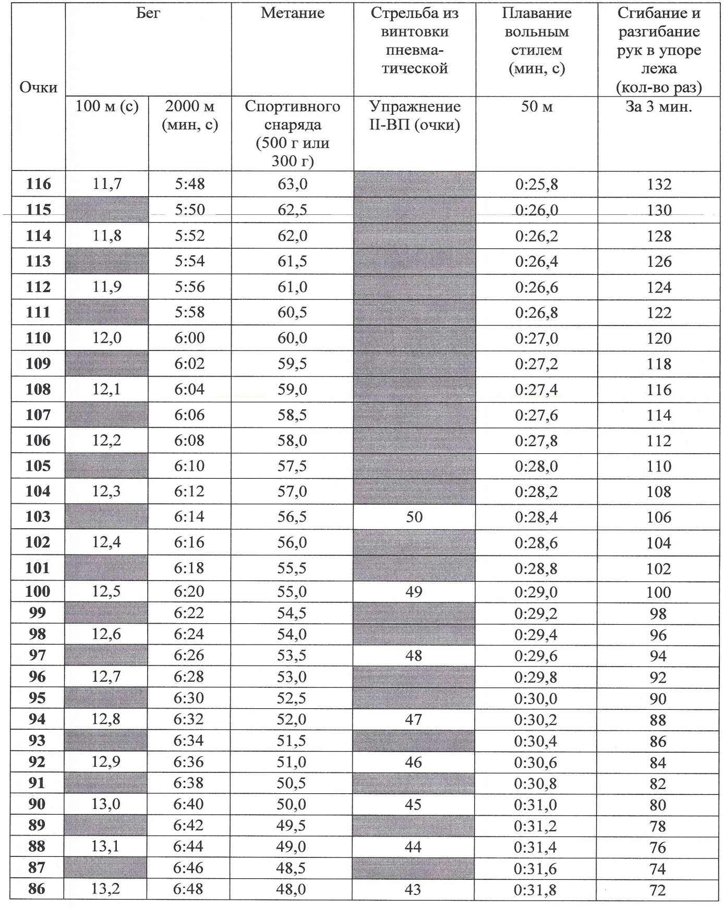

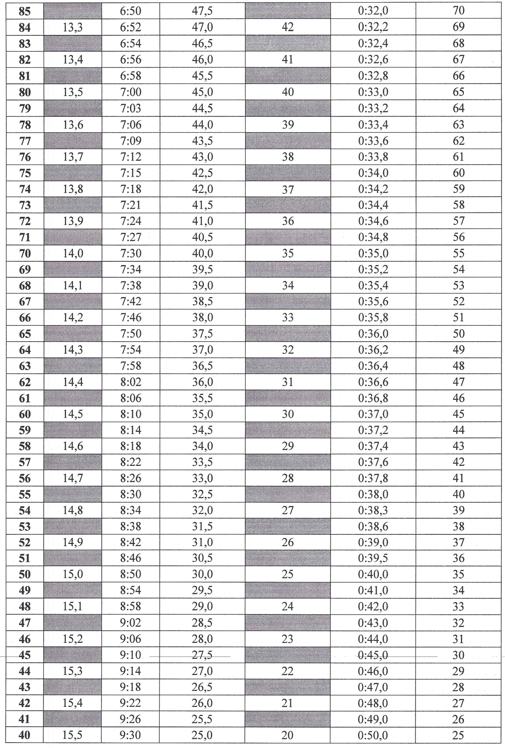

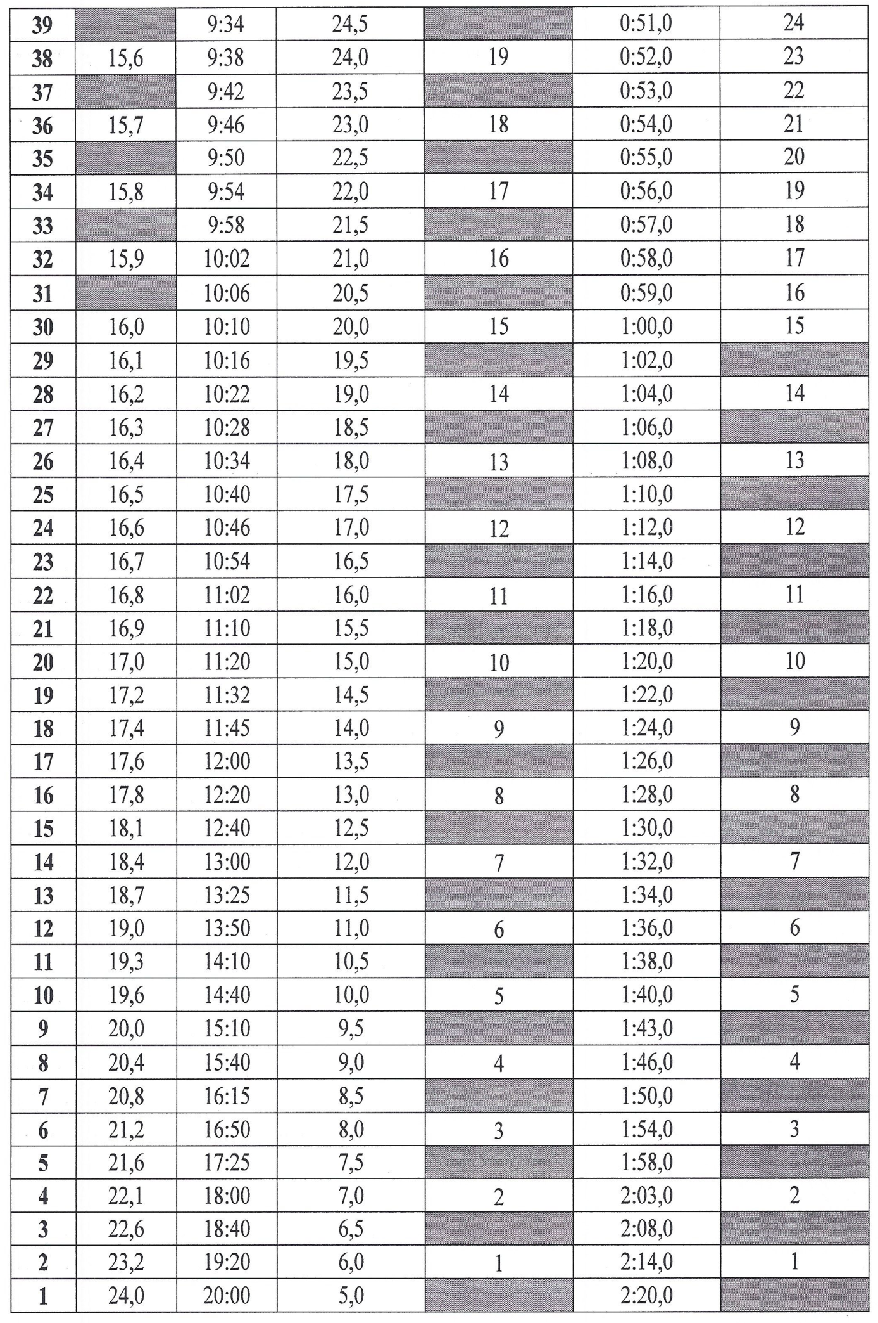

Таблица оценки результатов в шестиборье с бегом (мужчины, юниоры, юноши, мальчики)

